学生优惠资质核验教程
一、下载软件
手机端下载官方“铁路12306”。注册或登录。
二、如何办理学生优惠资质核验
2.1 维护身份类型信息
首次注册用户需要在“个人资料”中需维护自己的学生优惠（待）类型=“学生”的用户，其次才会在APP 【我的】页面中会展示“学生优惠资质核验”专区。
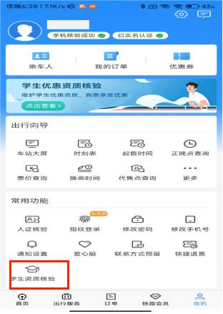

2.2 学生优惠资质专区展示
进入学生优惠资质专区后，如果当前日期是9月1日—10月1日之间，则显示2个学年内学生资质信息。如果是10月1日及以后，则会显示最新学年。
学生进入学生优惠资质专区后，如果当前用户是“已注册会员”或“已经在本机完成了人脸认证”则可直接核验学生资质信息。
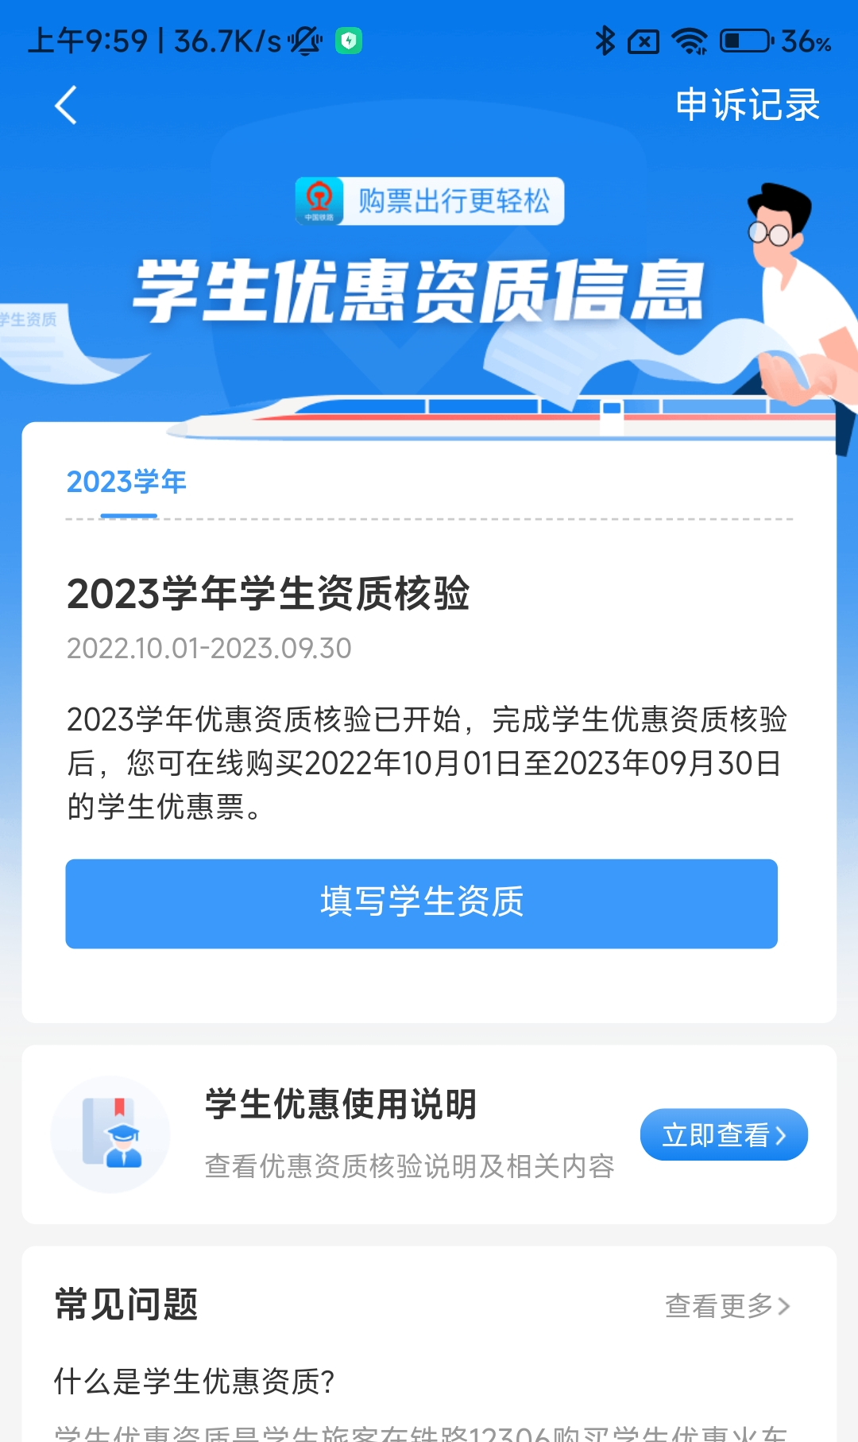
如果当前用户不是“已注册会员”或“未完成人脸认证”，则需用户完成人脸认证后方可核验学生资质信息。核验方式可通过人脸验证方式进行“身份核验”。或持相关有效证件到车站指定售票窗口或自动售票机办理一次本人居民身份证件与火车票学生优惠卡的优惠资质核验手续，详见购买学生票有关规定。
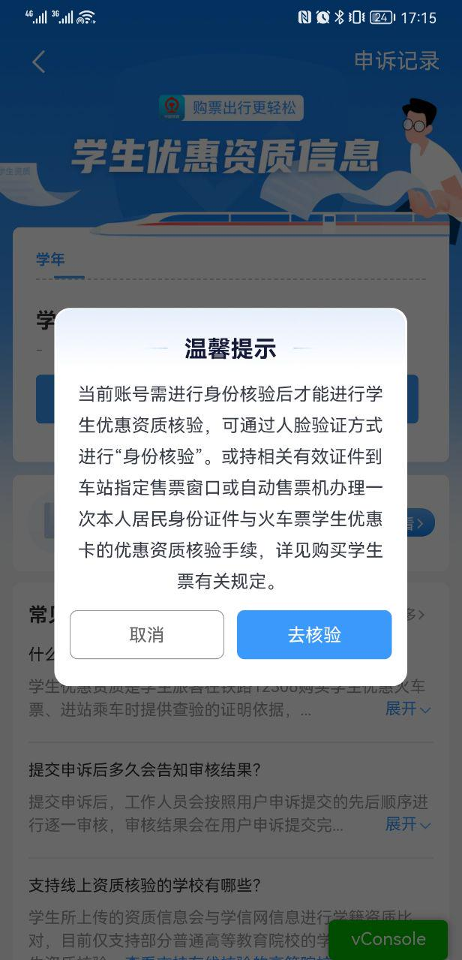
学生优惠资质专区首页面
2.3 学生资质填写
优惠资质填写页面中会自动弹出当前用户的姓名(支持修改调整)、证件号码、所属学年信息；需要用户根据学生证信息如实填写学校所在地车站、家庭所在地车站、预计毕业年份等信息。（用户可点击【填写说明】查看填写说明图示信息）
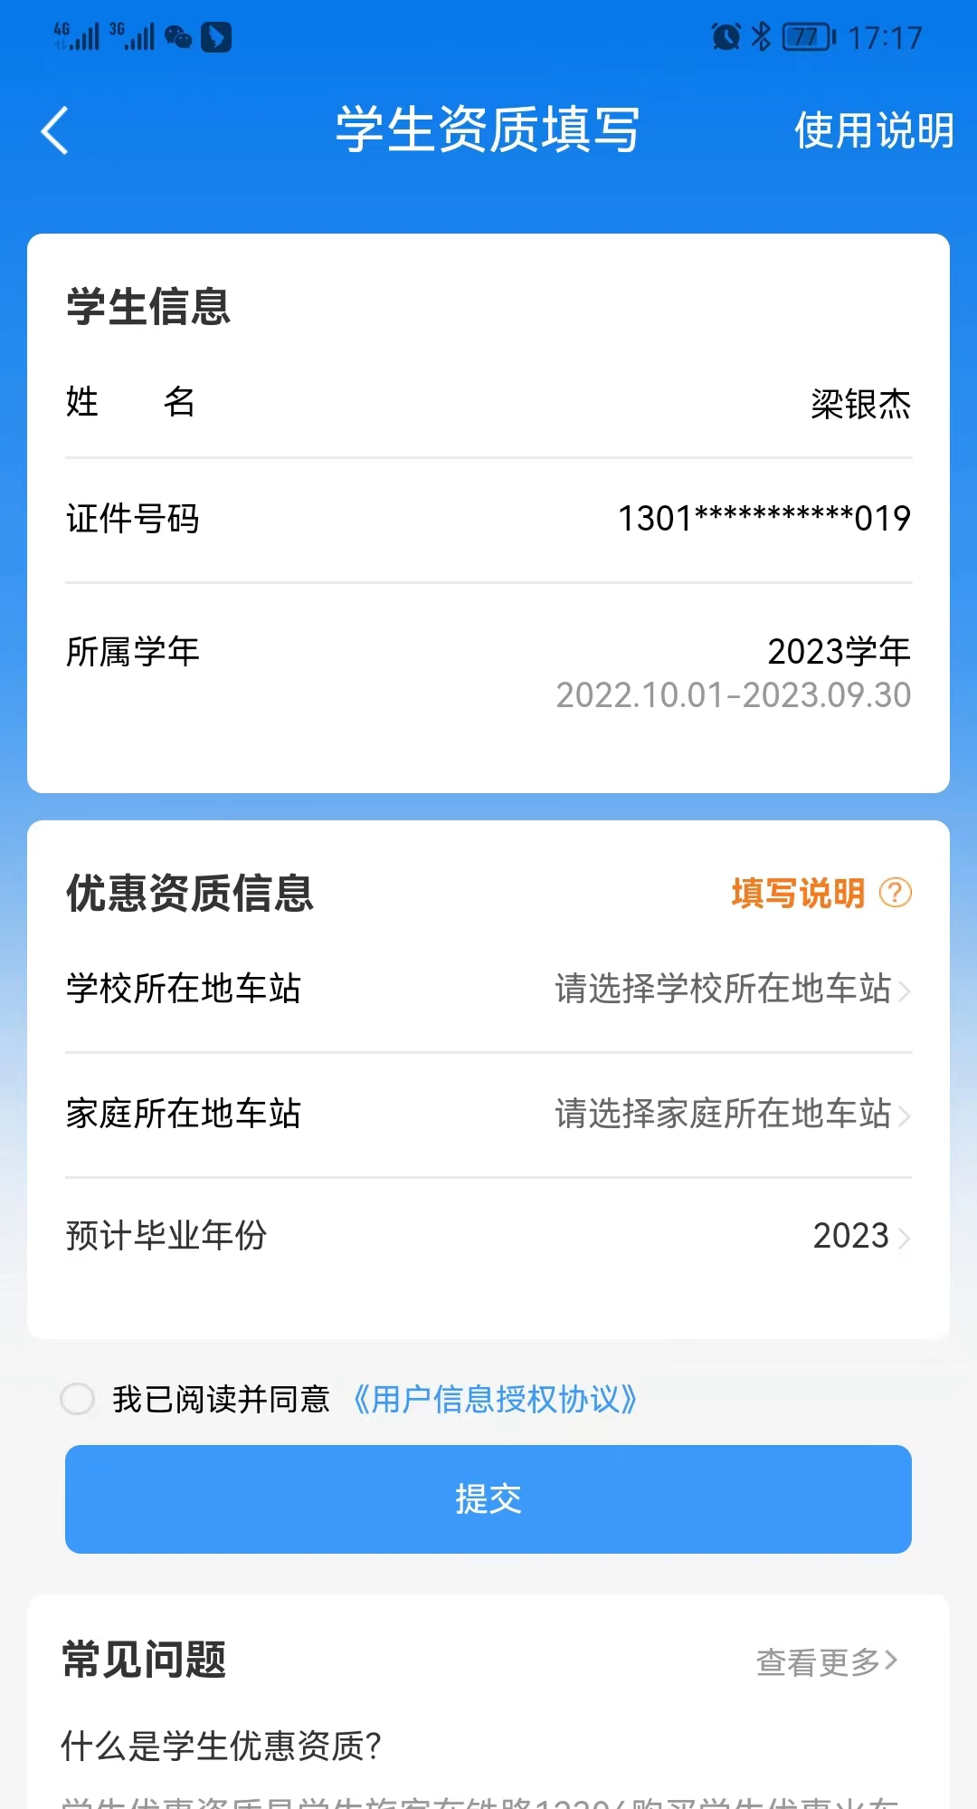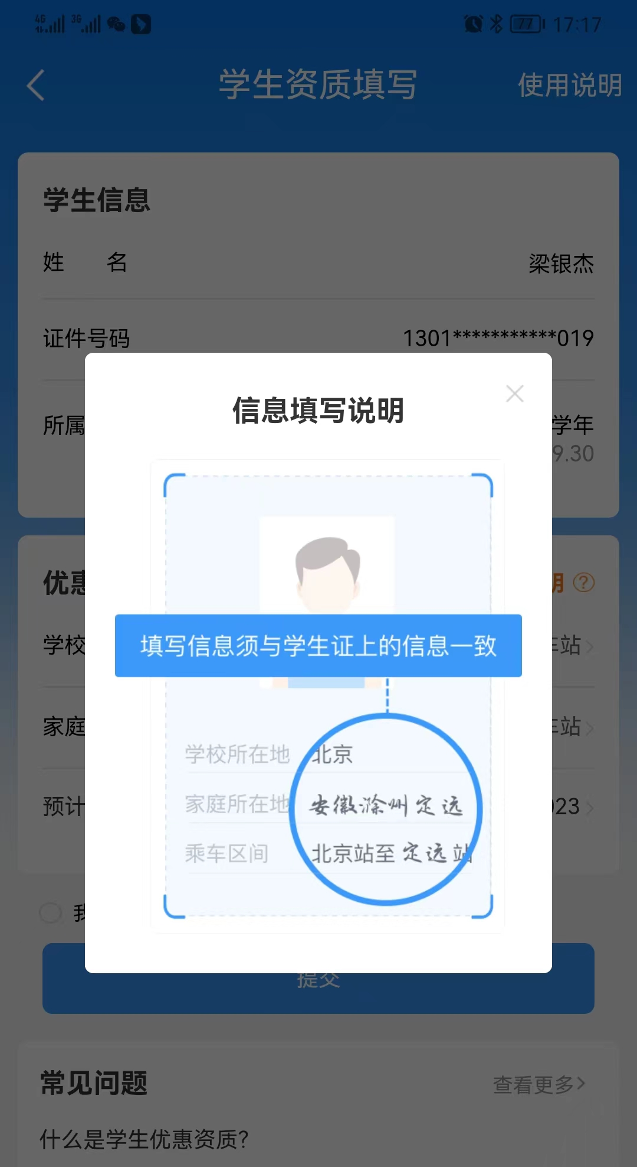

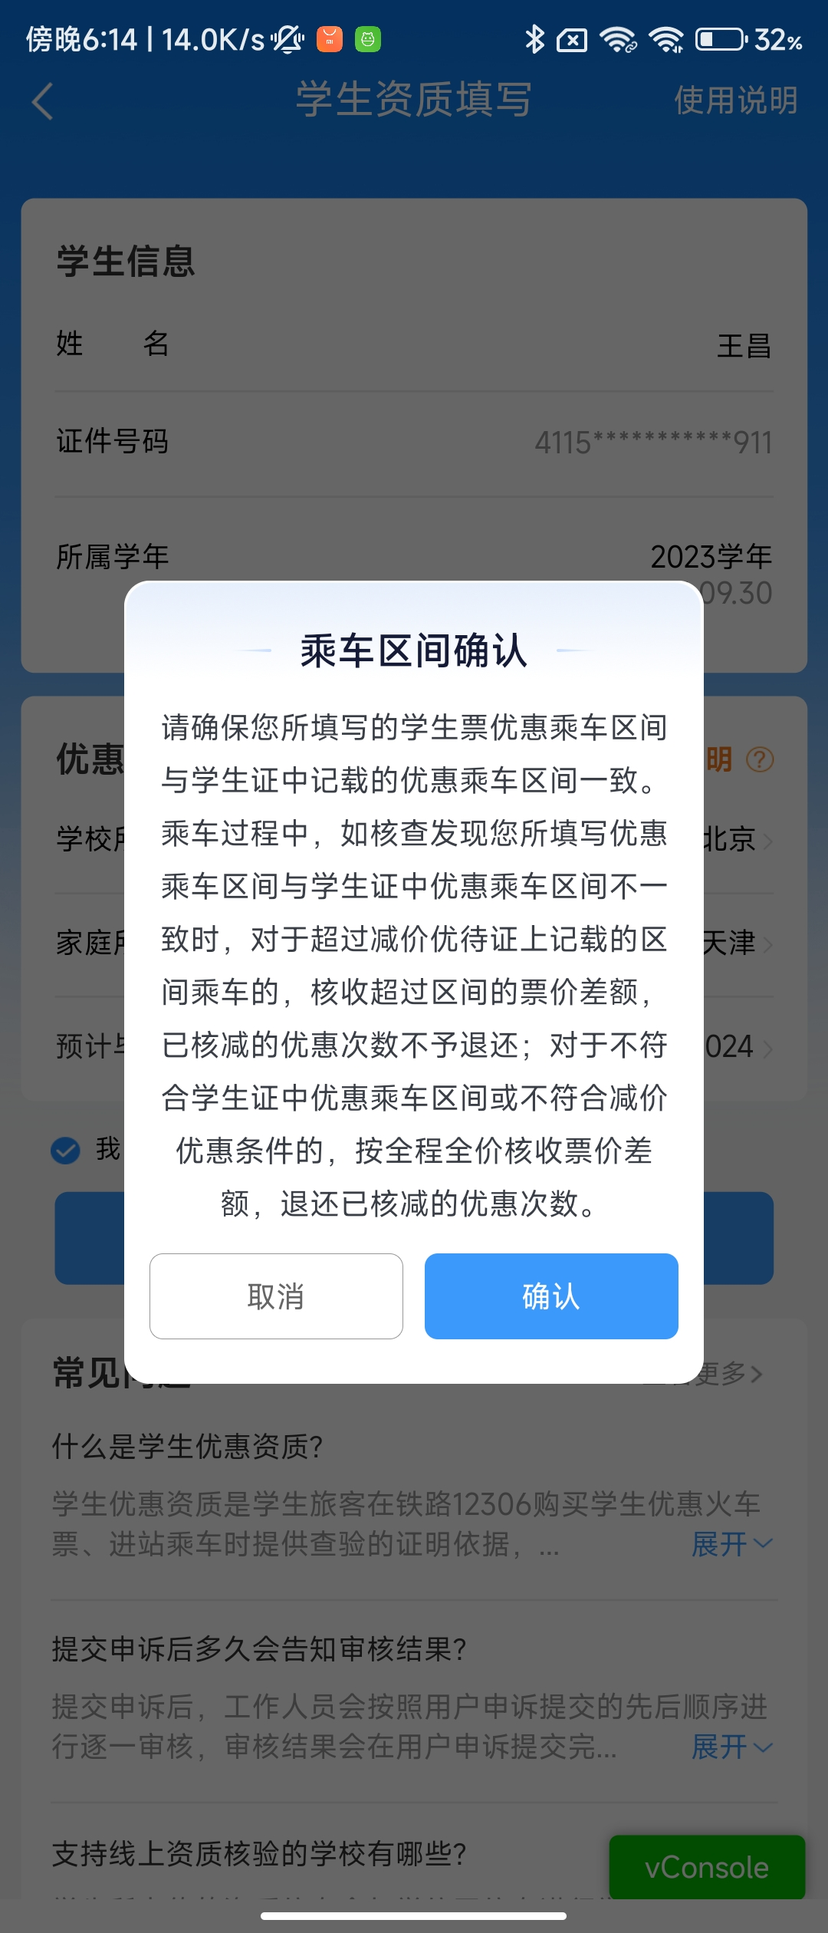

2.4资质审核
学生优惠资质信息提交后，审核结果将于3个工作日内通过APP消息的方式通知（请确保手机APP通知权限已开启）。审核是由12306官方平台和学信网学籍注册数据自动进行比对，请确保按期学籍注册。
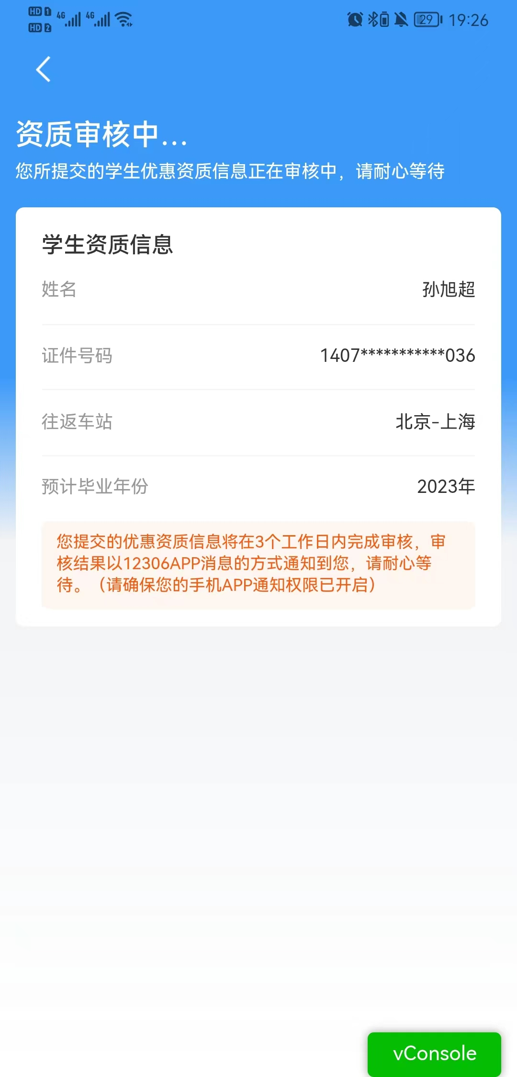

温馨提示：
1. 乘车区间确认
请确保您所填写的学生票优惠乘车区间与学生证中记载的优惠乘车区间一致。乘车过程中，如核查发现您所填写优惠乘车区间与学生证中优惠乘车区间不一致时，对于超过减价优待证上记载的区间乘车的，核收超过区间的票价差额，已核减的优惠次数不予退还；对于不符合学生证中优惠乘车区间或不符合减价优惠条件的，按全程全价核收票价差额，退还已核减的优惠次数。
2. 审核失败
“审核失败”的情况下告知用户具体的审核失败原因。
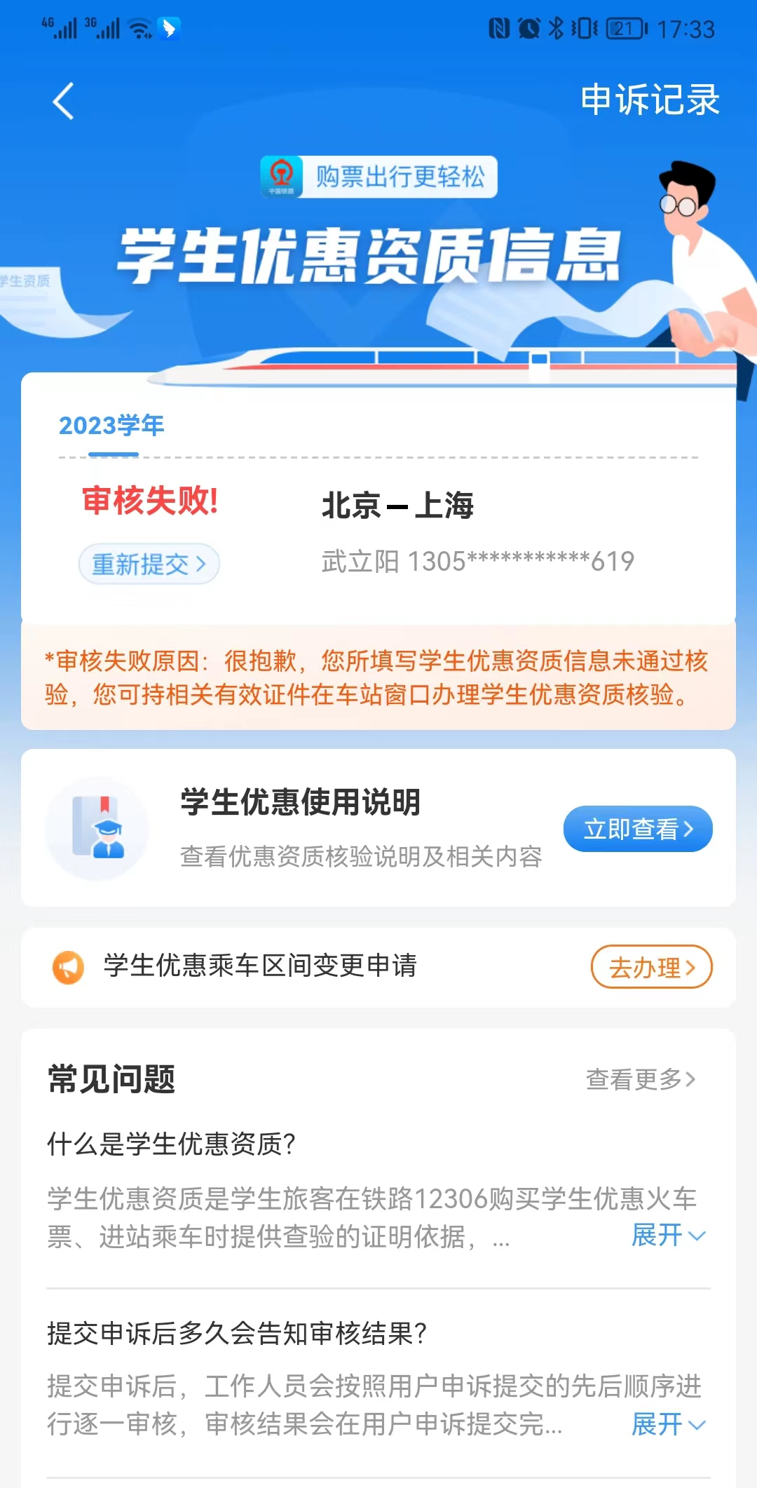
3. 学生优惠资质使用查看
学生优惠资质使用中点击“乘车记录”可查看具体的优惠使用详细信息。
在优惠使用详情页中“去申诉”按钮可对当前用户所购买的本人学生优惠票进行申诉调整。
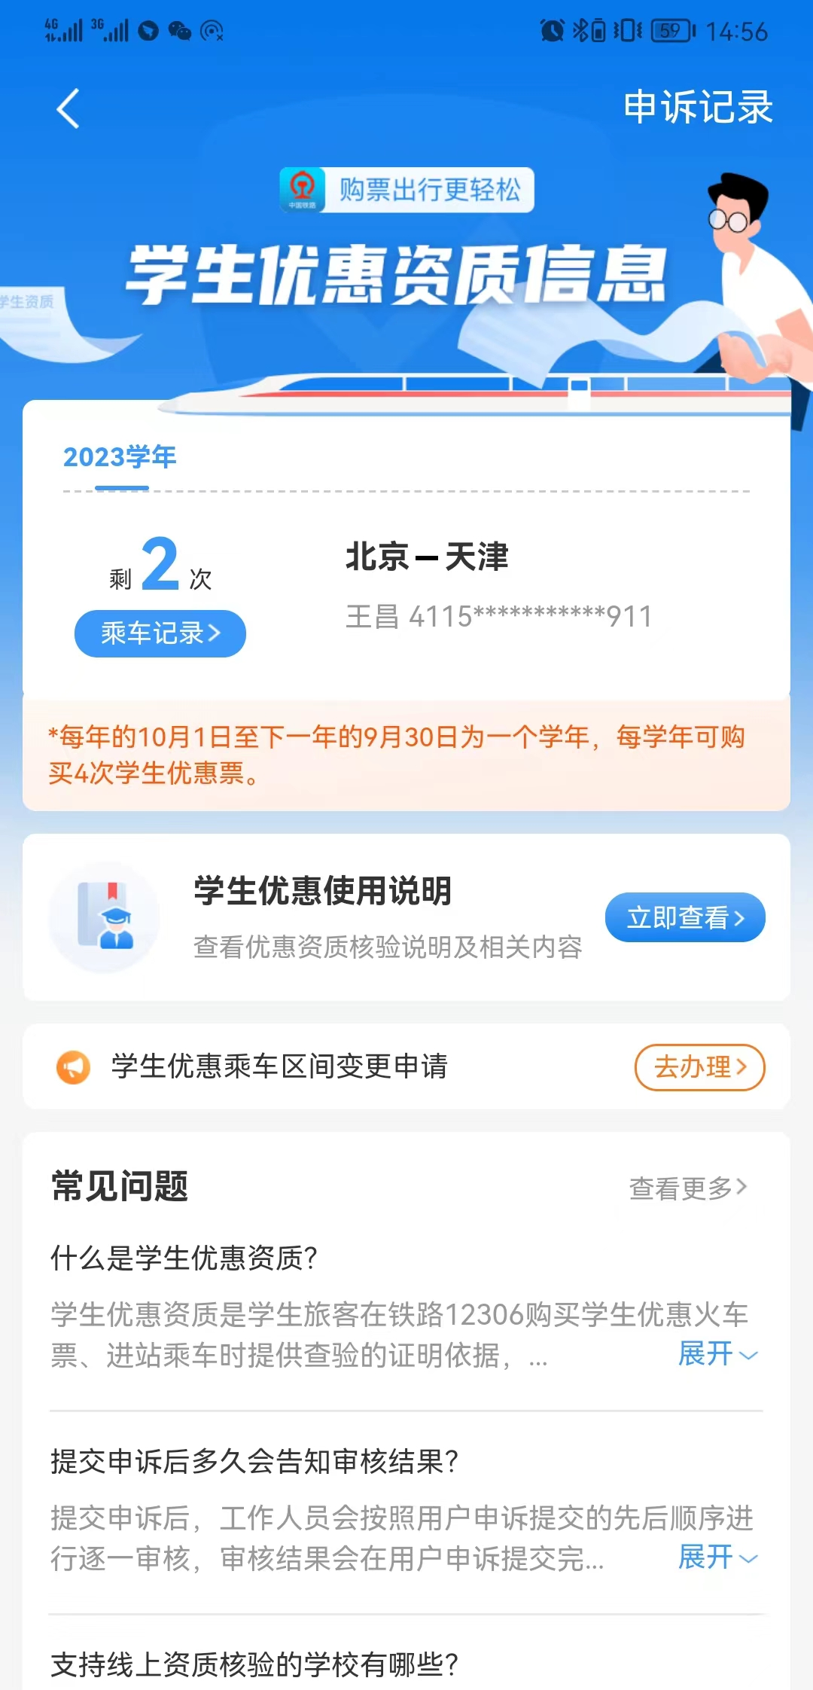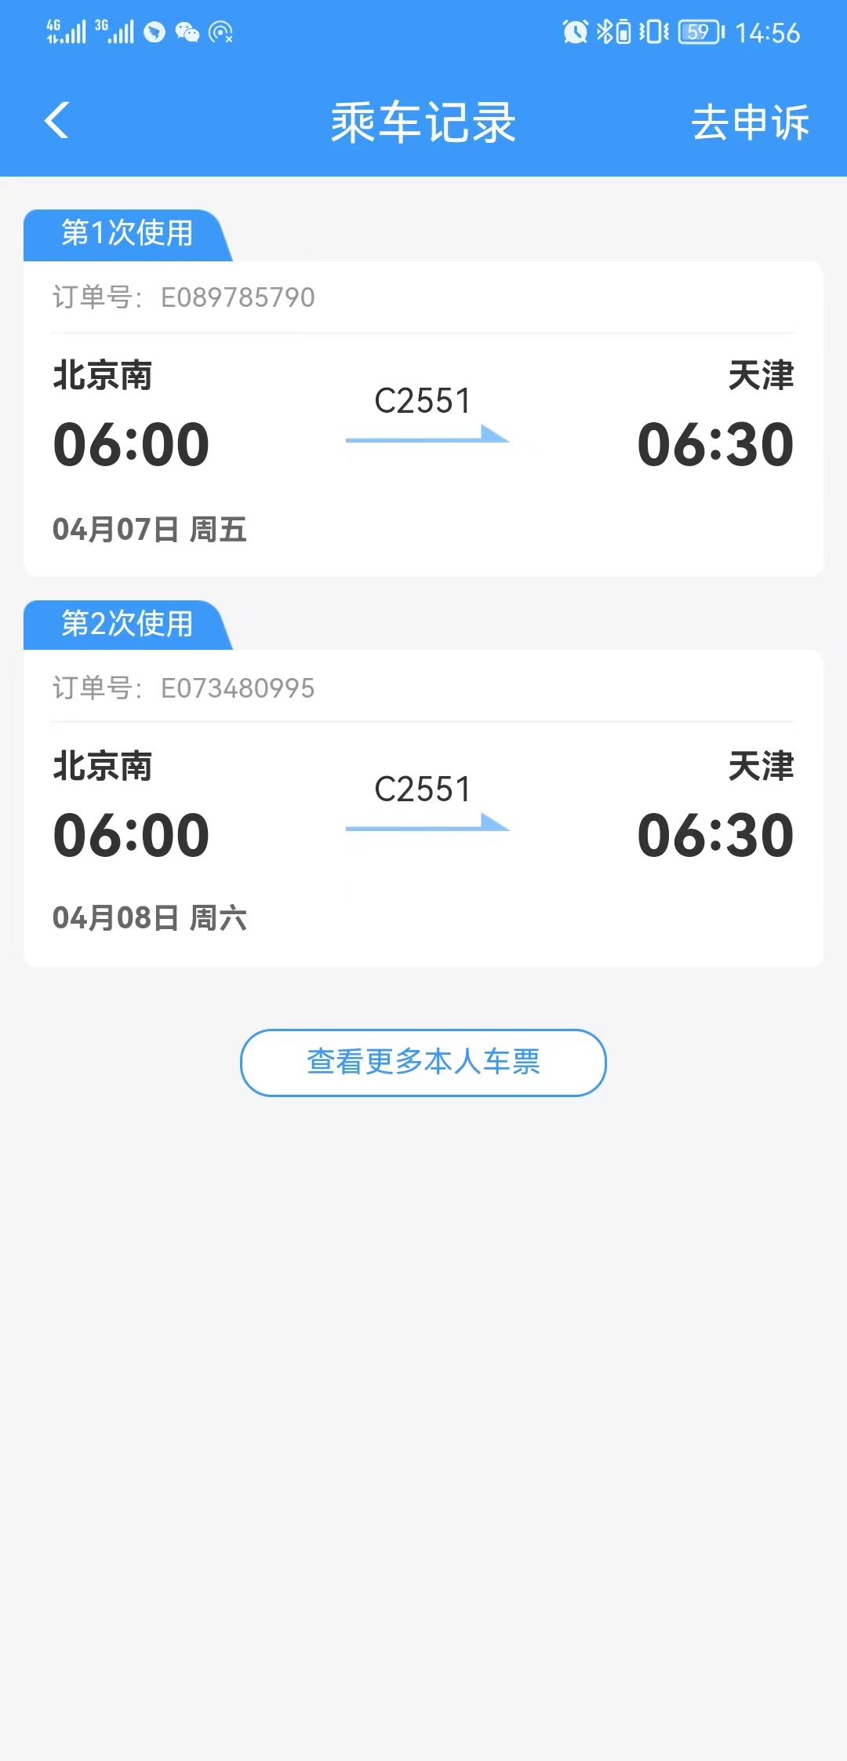
4. 其他
其他学生优惠资质信息和学生票购买相关问题可查看12306上的“学生优惠使用说明”。

